Gennemsnitstemperatur

Undersøg ved hjælp af målingerne, om afvigelsen fra gennemsnitstemperaturen siden 1965 kan beskrives ved en lineær funktion.

Vurder ved at se på$R^{2}$ og på et residualplot, om en lineær model kan bruges.

Hvis der er tale om en lineær udvikling, skal du give en fortolkning af hældningen.

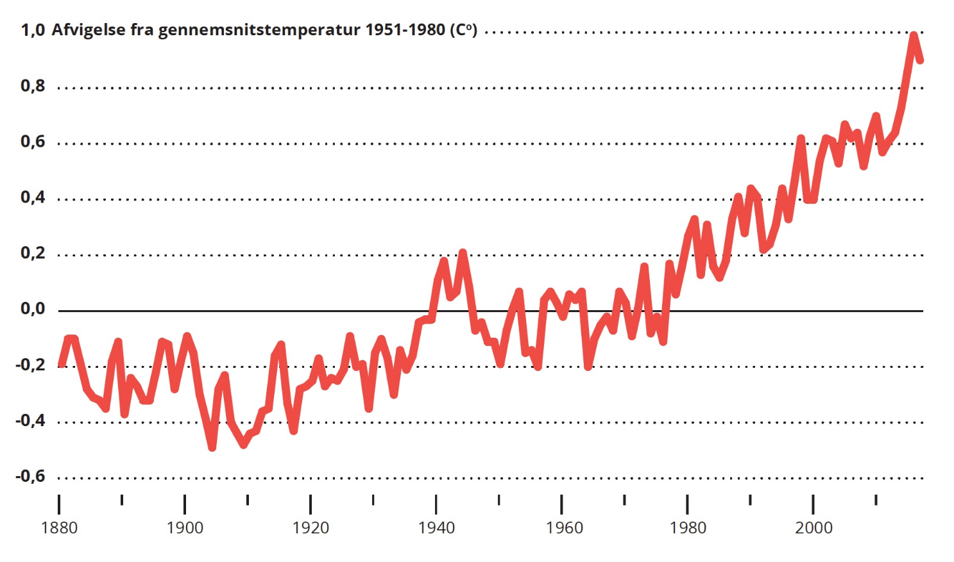
Fra: Danmark skal igen være en grøn stormagt, socialdemokratiet april 2018

I hvilket år når afvigelsen fra gennemsnitstemperaturen 2 grader?

Målinger:

År | Afvigelse (°C)
1965 | -0,203
1968 | -0,006
1969 | -0,077
1970 | 0,083
1972 | -0,092
1974 | 0,177
1975 | -0,085
1976 | -0,003
1977 | -0,018
1978 | 0,176
1979 | 0,056
1982 | 0,342
1983 | 0,125
1984 | 0,324
1986 | 0,114
1989 | 0,418
1990 | 0,275
1991 | 0,445
1993 | 0,210
1996 | 0,451
1997 | 0,334
1998 | 0,624
2000 | 0,397
2002 | 0,626
2005 | 0,523
2008 | 0,647
2009 | 0,515
2010 | 0,715
2012 | 0,572
2017 | 0,999
2018 | 0,893

